云南大学数学与与统计学院
上机实践报告

课程名称：近代密码学实验 | 年级：2013 | 上机实践成绩：
指导教师：陆正福 | 姓名：金洋
上机实践名称：密码学分析实验 | 学号：20131910023 | 上机实践日期：12.20
上机实践编号：No.8 | 组号： | 上机实践时间： 18:36

一、实验目的
- 熟悉现代密码分析的基本概念
- 掌握格中与密码分析有关的基本算法
- 了解其它密码分析算法

二、实验内容
- 实现LLL算法或其变种。
- 利用LLL算法攻击已有的密码体制。
(提示:往届学生已经完成的攻击实验有:RSA体制,背包体制GGH体制,NTRU体制等.)
- 与密码分析有关的其它方面的算法实现(选做)
  - 离散对数的分析算法
  - 因子分解的分析算法
  - 纠错密码的分析算法
  - 基于椭圆曲线的分析算法
  - 基于格论的分析算法

三、实验平台
个人计算机;
编程平台： Java/C/C++/Python或其它编程语言；Matlab或其它数学软件
操作系统平台：Windows，Linux，虚拟机等。

四、实验记录与实验结果分析
（注意记录实验中遇到的问题。实验报告的评分依据之一是实验记录的细致程度、实验过程的真实性、实验结果的解释和分析。如果涉及实验结果截屏，应选择白底黑字。）
1. 实现LLL算法或其变种。
同上一个实验一样，为了计算基的简便，我们使用了将实验环境挪至MATLAB平台；
LLL算法需要用到GramSchmidt正交化：

GramSchmidt.m

function [Z,u]= GramSchmidt(V)
%Input -V 1*n矩阵
%Output -Z 1*n矩阵,正交化结果
[n,m]=size(V);
VX=zeros(n,m);
VX(1,:)=V(1,:);
for i=2:n
for j=1:i-1
u(i,j)=V(i,:)*(VX(j,:)')/ (norm(VX(j,:))^2);
end
s=zeros(1,m);
for j=1:i-1
s=s+u(i,j)*VX(j,:);
end
VX(i,:)=V(i,:)-s;
end
Z=VX;
end

测试结果（每行为一组基）：
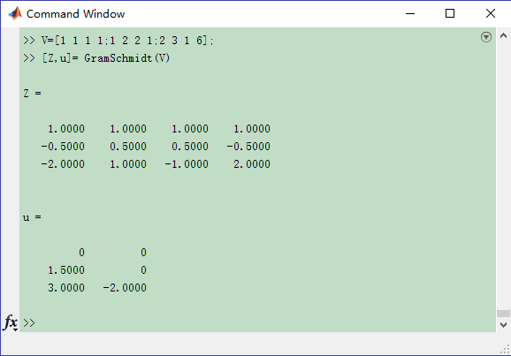

算法1：LLL格基规约算法
Algorithm LLL lattice reduction
Input: 格L的一组基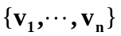，规约参数;
Output: 以参数规约的LLL规约基;

Step 1: set k=2;
Step 2: while k<=n {
i. For j=k-1 downto 1 do
① 以为输入运行Gram-Schmidt算法，得到一组正交基 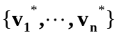及正交化因子基;
② 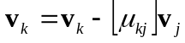;
ii. If 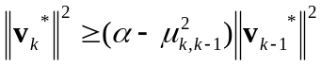 then
k=k+1;
Else
① 交换 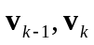;
② k=max(k-1, 2);
End
}
Step 3: return ;
——————————————————————————————————
程序实现如下：

LLL.m
function [Z,recordK] = LLL(V)
k=2;
VX(1,:)=V(1,:);
n=size(V,1);
alpha=3/4;
step=0;
recordK=[];
while k<=n
step=step+1;
recordK(step)=k;
for j=k-1:-1:1
[VX,u]=GramSchmidt(V);
V(k,:)= V(k,:)-round(u(k,j))*V(j,:);%Size Reduction
end
if norm(VX(k,:))^2>=(alpha-u(k,k-1)^2)*norm(VX(k-1,:))^2 %Lovasz Condition
k=k+1;
else
%swap
t=V(k-1,:);
V(k-1,:)=V(k,:);
V(k,:)=t;
%Go back
k=max(k-1,2);
end %if
end %while
Z=V;

end

测试结果：
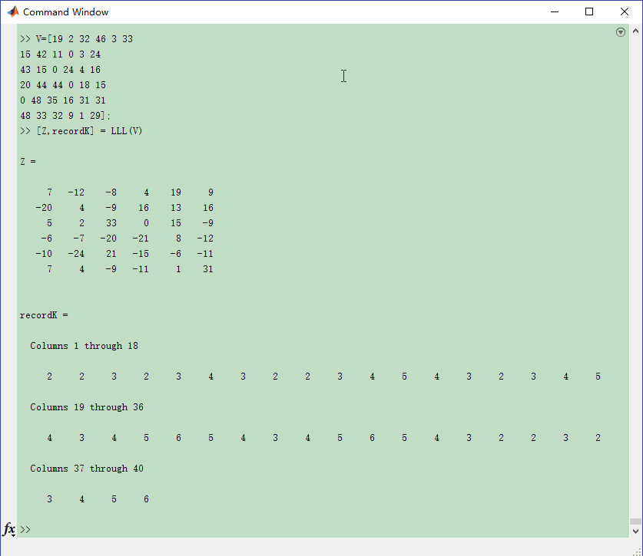
初始基：
V =
19 2 32 46 3 33
15 42 11 0 3 24
43 15 0 24 4 16
20 44 44 0 18 15
0 48 35 16 31 31
48 33 32 9 1 29

LLL规约基：
Z =
7 -12 -8 4 19 9
-20 4 -9 16 13 16
5 2 33 0 15 -9
-6 -7 -20 -21 8 -12
-10 -24 21 -15 -6 -11
7 4 -9 -11 1 31

计算两者的Hadamard ratio，使用如下程序
HadmdRatio.m
function H=HadmdRatio(V)
s=1;
n=size(V,1);
for i=1:n
s=s*norm(V(i,:));
end;
H=(abs(det(V))/s)^(1/n);
end
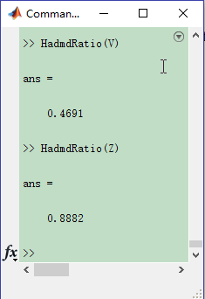
LLL规约基显然比原基的正交性要好；

①recordK记录的是k的变化；
有文献证明LLL算法的复杂度不超过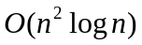；
②改变基的顺序
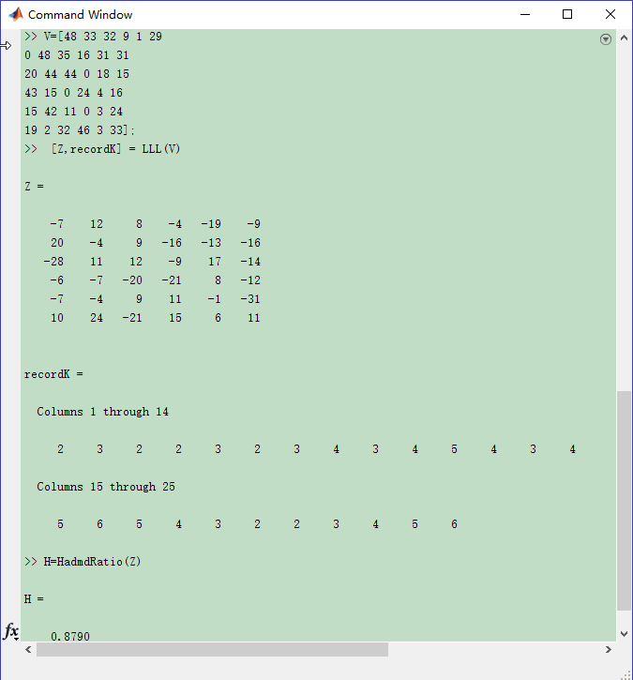
此时的Hadamard ratio下降了；
③改变规约参数
当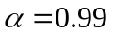时
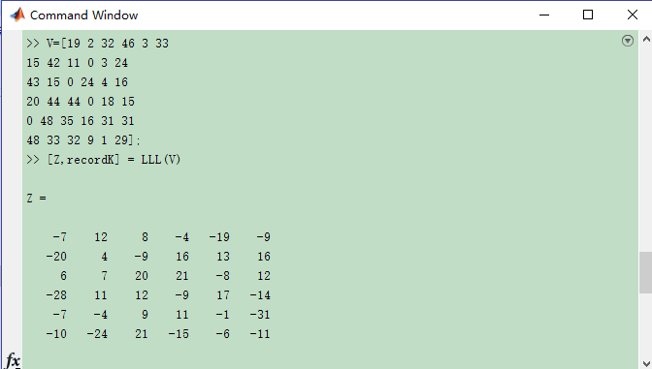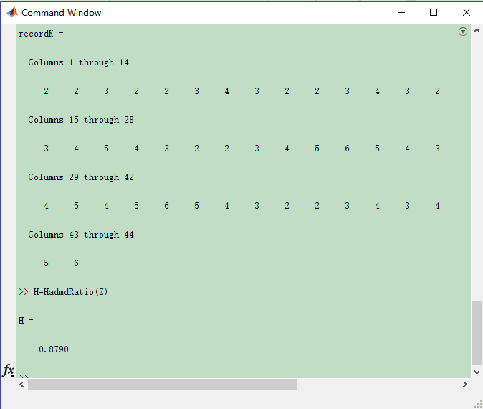
步骤数增多，Hadamard ratio下降了。

综上，LLL的输出与输入基的顺序、规约系数都有影响。

- 利用LLL算法攻击已有的密码体制
我们选取LLL算法攻击GGH，LLL算法作用是把输入的一组基转化为一组近似正交基，
利用这组正交基运用Babai算法得出最近向量，从而恢复出明文。
GramSchmidt.m
function [Z,u]= GramSchmidt(V)
%Input -V 1*n矩阵
%Output -Z 1*n矩阵,正交化结果
[n,m]=size(V);
VX=zeros(n,m);
VX(1,:)=V(1,:);
for i=2:n
for j=1:i-1
u(i,j)=V(i,:)*(VX(j,:)')/ (norm(VX(j,:))^2);
end
s=zeros(1,m);
for j=1:i-1
s=s+u(i,j)*VX(j,:);
end
VX(i,:)=V(i,:)-s;
end
Z=VX;
end

Babai.m

function G=Babai(e,V)
t=ColumnPivotingElimination(V',e');
t=round(t');
G=t*V;
end

LLL.m

function [Z,recordK] = LLL(V)
k=2;
VX(1,:)=V(1,:);
n=size(V,1);
alpha=0.99;
step=0;
recordK=[];
while k<=n
step=step+1;
recordK(step)=k;
for j=k-1:-1:1
[VX,u]=GramSchmidt(V);
V(k,:)= V(k,:)-round(u(k,j))*V(j,:);%Size Reduction
end
if norm(VX(k,:))^2>=(alpha-u(k,k-1)^2)*norm(VX(k-1,:))^2 %Lovasz Condition
k=k+1;
else
%swap
t=V(k-1,:);
V(k-1,:)=V(k,:);
V(k,:)=t;
%Go back
k=max(k-1,2);
end %if
end %while
Z=V;

end

LLL.m

function [Vq,V,m] = LLL_GGH(W,e)
[Vq,recordK] = LLL(W);
V=Babai(e,Vq);
m=V*inv(W);
end

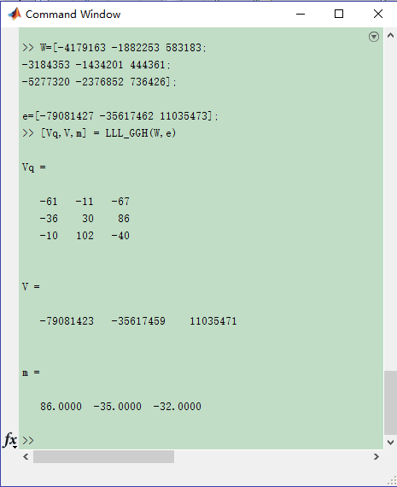

- 与密码分析有关的其它方面的算法实现

a.选择密文攻击（破译密文和骗取签名）。
破译密文：
Step1攻击者截获密文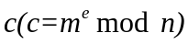后，随机选取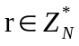.
Step2计算=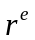mod(n).
Step3发送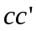给原消息接收者。接受者进行解密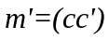.
Step4计算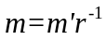.

骗取签名：
Step1产生两份消息m₁，m₂满足m’=m₁ m₂ mod n。
Step2获得A对m₁，m ₂的签名
Step3计算(m’)^{d} mod n=m₁^{d}m₂^{d}mod n，获得A对非法消息m’的签名。
b.公共模数攻击。
假设有一家公司COMPANY，在员工通信系统中用RSA加密消息。COMPANY首先生成了两个大质数P,Q，取得PQ乘积N。并且以N为模数，生成多对不同的公钥及其相应的私钥。
COMPANY将所有公钥公开。而不同的员工获得自己的私钥，比如，员工A获得了私钥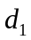.员工B获得了私钥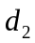. 现在，COMPANY将一条相同的消息，同时经过所有公钥加密，发送给所有员工。此时，就可能出现共模攻击。
共模攻击利用的大前提就是，RSA体系在生成密钥的过程中使用了相同的模数N。依以上面的案例展开:
假设COMPANY用所有公钥加密了同一条信息M，也就是
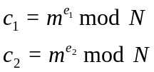
此时员工A拥有密钥他可以通过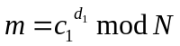，解密得到消息m；同时员工B拥有密钥他可以通过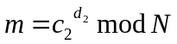，解密得到消息m；
如果，此时有一个攻击者，同时监听了A和B接收到的密文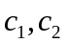，因为模数不变，以及所有公钥都是公开的，那么利用同模攻击，他就可以在不知道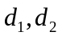的情况下解密得到消息m。

这里就是要论证，当N不变的情况下，知道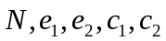 可以在不知道的情况下，解出m。
首先假设，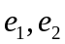互质，即gcd()=1。此时则有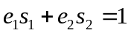，式中，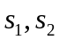皆为整数，但是一正一负。
通过扩展欧几里德算法，我们可以得到该式子的一组解（），假设s₁为正数,s₂为负数.
因为
所以.
又前面提到，所以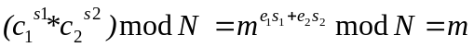，即证明了命题：当N不变的情况下，知道 可以在不知道的情况下，解出m
c.低加密指数攻击
RSA密钥体系加密的时候时间复杂度较高，为了能更快的加密，很多时候大家用小指数e加密，小指数加密有很大的安全隐患，当e非常小的时候，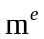<N的时候，我们可以很快的求出明文。
攻击方法如下：
当用户将一个m明文发送给n个用户的时候，并且用相同的小指数e加密。此时攻击者获取不同的密文。
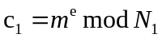
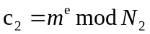
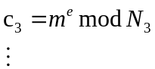
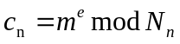
后面就可以根据中国剩余定理求出同余方程组
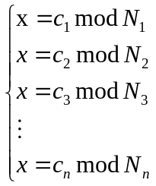
可以求出唯一解x，即x=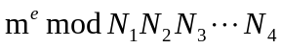 并且0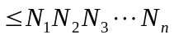 ； 又因为m<min{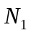,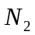,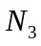,,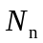}，所以
0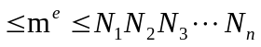
由上可知，x=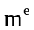。我们只需计算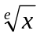就可以计算出m.

五、实验体会
（请认真填写自己的真实体会）
1.密码分析有以下方法：
- 穷举攻击法。
穷举攻击法的破解思路是尝试所有的可能以找出明文或者密钥。穷举攻击法可以划分为穷举密钥和穷举明文两类。
为了对抗穷举攻击，现代密码系统在设计时往往采用扩大密钥空间或者提高加密、解密算法复杂度的方法。当密钥空间扩大以后，采用穷举密钥的方法，在破解的过程中需要尝试更多的解密密钥；提高加密、解密算法的复杂度，将使攻击者无论采用穷举密钥还是穷举明文的方法对密码系统进行破解，每次破解尝试都需要付出更加高昂的计算开销。对于一个完善的现代密码系统，采用穷举攻击法进行破解需要付出的代价很可能超过密文破解产生的价值。
(2)统计分析法。
统计分析法是通过分析明文和密文的统计规律来破解密文的一种方法。一些古典密码系统加密的信息，密文中字母及字母组合的统计规律与明文完全相同，此类密码系统容易被统计分析法破解。统计分析法首先需要获得密文的统计规律，在此基础上，将密文的统计规律与已知的明文统计规律对照比较，提取明、密文的对应关系，进而完成密文破解。
要对抗统计分析攻击，密码系统在设计时应当着力避免密文和明文在统计规律上存在一致，从而使攻击者无法通过分析密文的统计规律来推断明文内容。
(3)数学分析法。
大部分现代密码系统以数学难题作为理论基础。数学分析法是指攻击者针对密码系统的数学基础和密码学特性，利用一些已知量，如一些明文和密文的对应关系，通过数学求解破译密钥等未知量的方法。对于基于数学难题的密码系统，数学分析法是一种重要的破解手段。
针对前两者的攻击方法，现代的密码体制可以避免被攻击。现代密码系统以数学难题作为理论基础，主要有数学分析法破解。
- LLL算法可以把输入的基转化为好基，对于基于格上的困难问题的密码体制GGH、NTRU使用LLL算法破解有很好的效果。因此若用大数据类型表示数据，破解位数可以达到很高（但目前说LLL算法只能解决维数300以内的格）。

- 本实验中采用了MATLAB平台，优点是程序实现方便（MATLAB适合矩阵运算），缺点是表示精度不高。

六、参考文献
1. 主讲课英文教材 chapter 6,2,3,5
2.（如有其它参考文献，请列出）

